**密级：秘密**

文件编号：D00-000000

用例规约

东软睿道教育信息技术有限公司

**(版权所有，翻版必究)**

***（企业工资管理系统）***

**更改履历**

|  |  |  |  |  |  |  |
| --- | --- | --- | --- | --- | --- | --- |
| 序号 | 版本 | 更改时间 | 更改人 | 更改章节 | 状态 | 更改描述 |
| 1 | V1.0 | 2019.6.26 | 李科锦、宁鑫 |  | 新建 |  |
|  |  |  |  |  |  |  |
|  |  |  |  |  |  |  |

状态：新建、增加、修改、删除。

目录

1 用例概述 4

**1.1** **用例名称** 4

**1.2** **简要说明** 4

2 参与者 5

3 事件流 5

**3.1** **基本流程** 5

**3.2** **备选流程** 6

4 用例场景 7

**4.1** **成功场景** 7

**4.2** **失败场景** 8

5 特殊要求 8

6 前置条件 8

7 后置条件 9

8 界面原型(可选) 9

# **用例概述**

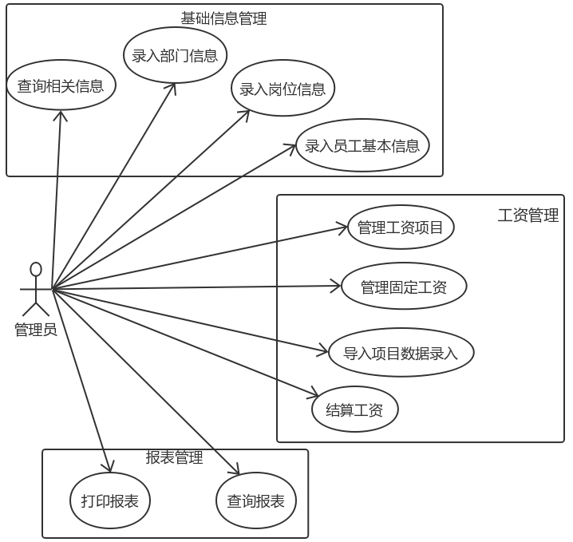

## **用例名称**

1. 员工信息管理
2. 管理工资项目
3. 管理固定工资
4. 导入项目数据录入
5. 结算工资
6. 报表管理

## **简要说明**

1. 员工信息管理

该用例描述了管理员对员工信息进行增、删、改、查等操作

1. 管理工资项目
2. 目的: 对企业工资系统的各个工资项目进行维护
3. 作用: 增加、修改、删除、查询工资项目
4. 管理固定工资
5. 目的: 对企业员工的固定工资信息进行维护
6. 作用: 对企业员工的固定工资信息进行录入、删除、修改、查询
7. 导入项目数据录入
8. 目的: 对企业员工的导入项目进行维护
9. 作用: 对某个部门某个月的导入类型的工资项目的数据值进行维护, 查询员工信 息列表, 查询导入数据列表
10. 结算工资
11. 目的: 对企业员工的工资进行结算
12. 作用: 计算企业员工的工资,并进行暂存或发放
13. 报表管理

该用例描述了管理员对工资信息进行查询、打印等操作

# **参与者**

管理员、系统

# **事件流**

1. 员工信息管理： 用例开始于管理员对部门、岗位、员工等基础信息进行增加、修改、删除或者查询操作。
2. 管理工资项目：用例开始于管理员要查看工资项目以及对工资具体项目进行增加、修改或删除操作。
3. 管理固定工资：用例开始于管理员要查询员工的固定工资构成以及对员工固定工资进行编辑。
4. 导入项目数据录入： 用例开始于管理员对导入项目进行批量数据录入或修改以及进行查询。
5. 结算工资：用例开始于管理员对职员工资进行结算。
6. 报表管理：用例开始于管理员对工资信息进行统计、查询、打印

## **基本流程**

1. 员工信息管理（以删除、修改操作为例）
2. 管理员登录系统
3. 管理员进入员工信息管理页面
4. 管理员根据员工ID或者员工姓名搜索员工信息
5. 系统显示搜索到的员工信息
6. 管理员对员工信息进行修改或者删除操作
7. 管理员完成对员工信息的修改或者删除操作
8. 管理员退出系统
9. 管理工资项目（以增加工资项目为例）
10. 管理员登录系统
11. 管理员进入工资项目管理页面
12. 管理进入增加工资项目页面
13. 管理员输入新增工资项目信息
14. 管理员提交新增工资项目请求
15. 系统进行增加工资项目操作
16. 系统显示增加操作是否成功
17. 管理员完成对工资项目的增加操作
18. 管理员退出系统
19. 管理固定工资（以搜索、更新操作为例）
20. 管理员登录系统
21. 管理员进入固定工资管理页面
22. 管理员根据部门名、员工编号查询固定工资信息列表
23. 系统显示查询到的固定工资项目信息
24. 管理员检查信息，对错误的工资信息进行修改
25. 管理员输入更新信息
26. 管理员提交更新请求
27. 系统修改需要更新的的固定工资信息并显示更新结果
28. 管理员完成更新操作并退出系统
29. 导入项目数据录入（以批量导入操作为例）
30. 管理员登录系统
31. 管理员进入导入项目数据录入页面
32. 管理员导入excel文件
33. 系统处理Excel文件，存储导入项目数据
34. 系统显示导入结果
35. 管理员完成导入操作并退出系统
36. 结算工资
37. 管理员登录系统
38. 管理员进入工资结算页面
39. 管理员选择需要结算工资的部门及日期
40. 管理员向系统提交工资计算申请
41. 系统完成计算操作并显示工资信息
42. 管理员选择发放或者暂存工资
43. 管理员退出系统
44. 报表管理
45. 管理员登录系统
46. 管理员进入报表管理页面
47. 管理员根据部门名、日期或者员工编号对工资信息进行查询
48. 系统显示查询到的工资信息
49. 管理员打印工资信息
50. 管理员退出系统

## **备选流程**

在出现校验或其他约束条件不满足时，系统需要执行的备选流程需要表达出来。

1. 员工信息管理备选流：

A1. 备选流一：管理员输入修改信息不符合规范

1. 系统提示修改信息不规范
2. 管理员重新输入修改信息

A2. 备选流二：管理员没有搜索到信息

1. 系统显示没有搜索到信息
2. 管理员检查输入的搜索信息是否错误
3. 管理员重新输入搜索信息
4. 管理工资项目备选流：

B1. 备选流一： 增加的工资项目名称重复

1. 系统显示增加的工资项目名称不能重复
2. 管理员重新输入增加的工资项目信息
3. 导入项目数据录入备选流：

C1. 备选流一： 导入Excel文件不符合格式

1. 系统显示导入失败
2. 管理员检查并修改Excel文件
3. 管理员重新导入Excel文件
4. 结算工资备选流

D1. 备选流一：管理员没有选择部门或者输入日期

1. 系统显示错误信息
2. 管理员重新选择部门并输入日期

D2. 备选流二：管理员重复进行工资发放操作

1. 系统显示不能重复进行工资发放操作
2. 管理员进行其他部门的工资发放操作

# **用例场景**

## **成功场景**

用例在正常操作时从开始到结束的过程描述。

1. 员工信息管理
2. 1）管理员搜索员工信息

2）数据库调取员工信息

3）界面显示所搜员工信息

1. 1）管理员修改或者删除员工信息、

2）界面更新修改或删除所操作员工的信息

3）数据库更新或删去员工信息

1. 管理工资项目
2. 管理员增加工资项目
3. 管理员提交增加信息
4. 界面显示增加工资项目成功
5. 数据库新增工资项目
6. 管理固定工资
7. 1）管理员搜索固定工资信息
8. 数据库调取所搜固定工资信息
9. 界面显示所搜信息
10. 1）管理员修改或者删除固定工资信息

2）数据库调取信息

3）界面显示信息

1. 导入项目数据录入
2. 管理员导入Excel数据
3. 系统添加导入项目数据
4. 工资结算
5. 管理员选择结算部门和时间
6. 系统计算工资
7. 管理员选择发放或者暂存工资
8. 报表管理
9. 管理员选择部门或者时间
10. 系统显示对应工资信息
11. 管理员选择打印工资列表

## **失败场景**

1. 员工信息管理

（1） 1）管理员搜索员工信息

1. 数据库未搜索到该信息

3）界面显示未搜到该信息

（2） 1）管理员修改员工信息

2）修改数据格式错误

1. 重新修改
2. 管理工资项目
3. 管理员增加工资项目

（2） 管理员提交增加信息

（3） 增加项目格式错误

1. 重新添加
2. 管理固定工资
3. 1）管理员搜索固定工资信息

2）数据库未搜索到

3）界面显示搜索无结果

1. 1）管理员修改固定工资信息

2）修改信息不符合格式

1. 重新修改
2. 导入项目数据录入
3. 管理员导入Excel数据
4. 数据不合要求
5. 提示错误信息并重新导入
6. 工资结算
7. 选择部门和时间段
8. 时间段不合要求
9. 显示无结果
10. 报表管理
11. 管理员选择部门和时间
12. 选择的时间未曾发放过工资
13. 显示无结果

# **特殊要求**

应该在本地安装MySQL数据库

# **前置条件**

管理员必须登录系统获取管理员权限，并选择该功能

# **后置条件**

1. 此用例结束后应显示搜索结果或添加了员工信息或修改了员工信息
2. 此用例结束后应增加了新的工资项目或修改了某一工资项目或删去了某一工资项目
3. 此用例结束后应显示搜索结果或修改了固定项目或删去了固定项目
4. 此用例结束后应在数据库新增了导入项目的信息
5. 此用例结束后应计算并显示出某部门在某个时间段内的工资结算表格，且记录了工资发放情况
6. 此用例结束后应在页面上显示出某部门在某时间段内的工资报表并且打印该报表

# **界面原型(可选)**

无